Муниципальное бюджетное дошкольное учреждение

Детский сад №61

Картотека игр

для развития мелкой моторики детей

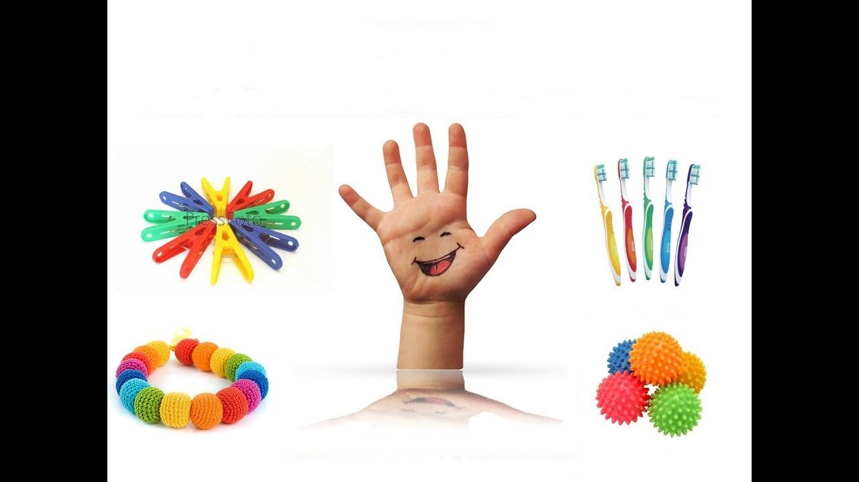

**Подготовила воспитатель Лиходей В Н**

***Какой формы предмет (или жмурки на месте)***

***Цель игры:*** развитие мелкой моторики, тактильной чувствительности.

Необходимые материалы и наглядные пособия: игрушки, платок, пустые ящики или коробки.

***Ход игры:*** завяжите ребенку глаза платком, дайте в Руки игрушку и предложите угадать, что именно вы ему дали. При правильном ответе откладывайте ее в правый ящик, при неправильном — в левый. В конце игры посчитайте количество правильных и неудачных ответов.

Каждый раз, когда вы будете проводить эту игру, необходимо к привычным для ребенка игрушкам добавлять совершенно неожиданные предметы, это будет заставлять работать воображение малыша.

Наиболее весело проходит игра, если играют несколько человек, а в конце задания проводятся совместное сравнение полученных результатов, поиск и устранение ошибок.

Хвалите ребенка, подбадривайте, вселяйте ему уверенность в собственных силах.

***Проведение игр и упражнений в "Сухих пальчиковых "***

***• "Горох"***

Опустить кисти рук в «емкость», «помешать» горох, одновременно сжимая и разжимая пальцы рук.

В миску сыпали горох

И пальцы запустили,

Устроив там переполох,

Чтоб пальцы не грустили.

***• «Кто больше?»*** Ребенок большим и указательным пальцами берет горошину и удерживает ее остальными пальцами (как при сборе ягод, потом берет следующую горошину, потом еще и еще - так набирает целую горсть. Можно делать это одной или двумя руками.

***• "Напрягаем пальцы "***

Опустить кисти рук в «сухой бассейн». Растопырить пальцы, напрягать их как можно сильнее, а затем расслабить и слегка пошевелить пальцами.

Только уставать начнем,

Сразу пальцы разожмем,

Мы пошире их раздвинем,

Посильнее напряжем.

***• «Найди спрятанный предмет»*** На дне «емкости» спрятать игрушки из киндер-сюрпризов. Опустить кисти рук в «емкость», «помешать» фасоль, затем найти и достать игрушки.

***Игра «Чудесный мешочек»***

***Цель игры:***

Упражнять детей определять, что это за предмет,

по характерным внешним признакам, то есть по форме.

Также ее можно использовать для развития речи и воображения.

***Ход игры:*** Для игры понадобится тканевой мешочек из плотной

непрозрачной ткани, в который помещаются разные по

форме и фактуре предметы. Предлагаю определить на

ощупь каждый предмет, не заглядывая в мешочек.

Также вы можете спрятать в него геометрические фигуры, ребенок должен угадать на ощупь, какая фигура спрятана

***Рисование на манной крупе***

Взаимодействие с манной крупой стабилизирует эмоциональное состояние. Наряду с развитием тактильно-кинестетической чувствительности и мелкой моторики, мы стараемся научить детей прислушиваться к себе и проговаривать свои ощущения. А это, в свою очередь, способствует развитию речи, произвольного внимания и памяти. Но самое важное - ребенок получает первый опыт рефлексии, учится понимать себя и других. А рисование на манной крупе — радостный, вдохновенный труд, к которому ребенка не надо принуждать. А знаете ли вы, что рисовать можно даже без кисточки, а именно пальчиками. Такое оригинальное рисование расковывает творческие возможности ребёнка, позволяет почувствовать материал, его характер и настроение.

***Массаж ладоней и пальцев рук***

Для ребенка дошкольного возраста, трех-четырех лет очень важно делать массаж рук для развития мелкой моторики. Если начать делать такой массаж рук детей с раннего этапа развития, то у детей быстрее развивается речь, память, подвижность пальцев и отмечается слегка ускоренное развитие.

Существует огромное количество типов такого массажа, но мы предлагаем вам массаж при помощи колючего небольшого шарика. Кроха будет сам заинтересован покрутить новый предмет, и массаж будет проходить на ура. Чтобы сделать его, нужно:

Положить мячик между ладоней рук крохи, придать пальчики друг к другу и покатать мячик взад и вперед.

Исходное положение то же, только теперь движения мячика будут по кругу.

Предложите держать мячик подушечками пальчиков и покрутите его по столу, как будто крутите крышку на бутылке.

Опять держите мячик подушечками пальчиков и надавите на него несколько раз.

***Бельевые прищепки***

Прекрасным орудием для развития пальцев и кисти рук является обычная хозяйственная прищепка. Их можно использовать как для закрепления навыка открывания прищепки, прикрепляя прищепки к любым предметам – тарелки, картонки, картинки.

— Цеплять прищепки к натянутой веревке;

— Прикреплять к фигуркам из картона (лучики к солнцу, иголки к ёжику, ветки к ёлочке и т. д.)

— Прикреплять к картинкам, выполняя задания «Кто что ест», «Кто где живёт».

***Игра «Мозаика из бросового материала»***

***Цель игры:***

формирование навыков работы с бросовым материалом,

развивать фантазию ребенка.

***Ход игры:***

Подберите по желанию пуговицы разного цвета и размера или

разноцветные пробки от пластиковых бутылок.

Предложите ребенку выложить рисунок, это может быть

неваляшка, бабочка, снеговик, мячики, бусы и т. д.

После того, как ребенок научится выполнять задание

без вашей помощи, предложите ему придумывать

свои варианты рисунков. В таких играх мы закрепляем

формирование сенсорного эталона – цвет, а если

использовать пуговицы, то и сенсорного эталона

– форма (круг, квадрат, треугольник, овал).

***«Найди пару»***

***Цель игры:*** научить детей определять назначение предметов;

устанавливать причинно-следственные связи между явлением

окружающей жизни и предметов; устанавливать связь между

предметом и пользой от его использования.

Материал к игре: набор карточек, разделенных на две

половины: на одной половине – предмет, на другой –

изображение (например: мороз-шуба и т. д.).

***Ход игры:*** воспитатель выкладывает все карточки изображением

вниз. Участники игры набирают одинаковые количество карточек

и договариваются об очерёдности. Первый участник игры

выкладывает любую карточку изображение вверх. Следующие

участники игры по очереди выбирают из имеющихся у них

карточек такую, на которой изображен подходящий предмет,

и поясняют удобство от его использования.

Например: «на улице идёт дождь, поэтому нужен зонтик».

Игра заканчивается, когда один из участников

выложит все свои карточки.

***«Узнай фигуру»***

***Цель игры:***

совершенствовать восприятие формы; развивать

произвольное внимание; развивать быстроту движений.

Материал: карточки с изображением геометрических

фигур – квадрата, треугольника, круга или предметы,

похожие на эти фигуры, - колесо, пирамидка, модули.

***Ход игры:***

Ведущий знакомит детей с заготовленными

геометрическими фигурами, которые раскладывает в

разных частях зала, и объясняет правила игры. По сигналу

дети произвольно перемещаются по залу, выполняя

различные движения. После того как ведущий называет одну

из фигур, например «Квадрат», дети должны быстро

построиться вокруг этой фигуры.

Отмечаются дети быстро и правильно выполнившие задание.

***Игра «Шагаем в пробках»***

***Цель игры:*** Развивать у детей моторику рук.

Тренировать память с помощью стихотворений.

***Ход игры:***

Но не стоит далеко убирать пробки, они могут помочь

нам еще и в развитии мелкой моторики и координации

пальцев рук. Предлагаю устроить «лыжную эстафету».

Две пробки от пластиковых бутылок кладем на столе резьбой вверх. Это - «лыжи». Указательный и средний пальцы встают в них, как ноги. Двигаемся

на «лыжах», делая по шагу на каждый ударный слог.

Мы едем на лыжах, мы мчимся с горы,

Мы любим забавы холодной зимы.

А если забыли стихотворение про «лыжи»,

тогда вспомним всем известное… Какое? Ну, конечно!

Мишка косолапый, по лесу идёт…

Здорово, если малыш будет не только «шагать»

с пробками на пальчиках, но и сопровождать

свою ходьбу любимыми стихотворениями.

***«Сапожок»***

***Цель:*** учить детей шнуровать, развивать мелкую моторику рук.

***Дидактический материал:*** упаковка от маленькой пластиковой бутылки, шнурок.

***«Найди на ощупь»***

***Цель:*** закрепление и развитие мелкой моторики, массаж рук, пальцев рук, повышение чувствительности пальцев. Развитие классификации по различным признакам.

***Дидактический материал:*** емкость, на дне которой спрятаны различные предметы (пуговицы, геометрические фигуры, мелкие игрушки по темам: «Посуда», Животные», «Транспорт» и др.)

***Ход игры:*** ребенок на ощупь ищет какой-либо предмет или описывает его. Ребенок может перемещать руку в коробке, щупая и трогая предметы.